Kính thưa quí bạn
Hôm nay xin góp mặt cùng các bạn trong quán cà phê:
1. Giới thiệu cùng các bạn Giới thiệu tuần san Indochine Hebdomadaire Illustrée (1940-1945)
2. Thư của Vua Nam Kỳ gửi Louis XVI (31 tháng 1 năm 1790) (Lette du Roi de Cochinchine à Louis XVI)
3. Hai tin khoa học: Cửa sổ thu thập nước từ không khí và Biến Cửa Kính Thành Tấm Thu Năng Lượng Mặt Trời
4. Anh Nguyễn Duy Chính giải thích thêm về tài liệu lịch sử
5. Bằng hữu Phân ưu nhà văn Tiểu Tữ, ks Võ Hoài Nam, vừa từ trần, vài chục audiobook của nhà văn Tiểu Tử.
6. Góc đố vui
HCD 23-Sep-2025
Chữ nhỏ khó đọcm các bạn giữ key Ctrl cùng lúc lăn bánh xe trên mouse để zoom cho chữ và hình to ra.
Có 3 files attched theo email
-----===<oOo>===-----
Giới thiệu cùng các bạn Giới thiệu tuần san Indochine Hebdomadaire Illustrée (1940-1945) hiện có trong Quán Ven Đường
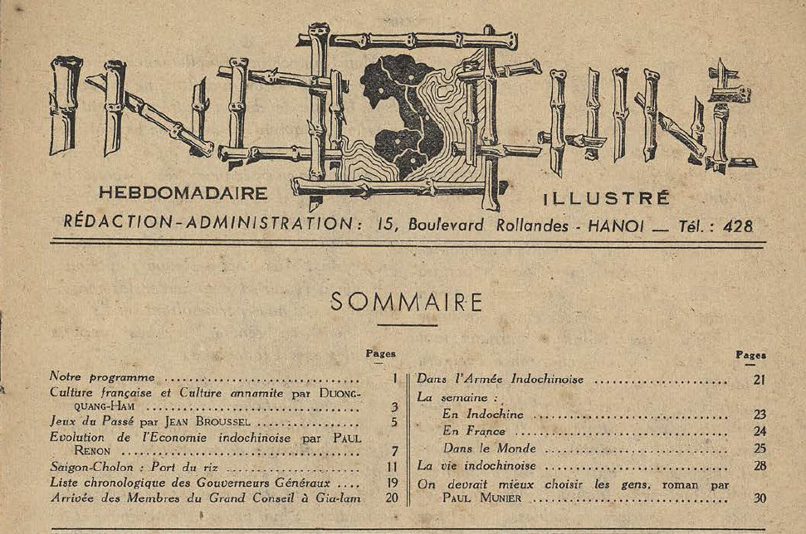
Indochine Hebdomadaire Illustrée < == click để xem
From: Chinh Duy Nguyen <duychinh92704@
Sent: Monday, September 22, 2025 10:30 SA
Subject: Re: Phổ biến tuần san Indochine Hebdomadaire Illustrée (1940-1945

Cám ơn anh Hùng rất nhiều.
Thật đúng là mỏ vàng.
Năm 1963, sau đảo chánh, tình hình nhiều biến động, trường học cũng không như xưa nên ngày ngày tôi hay vào thư viện quốc gia (ở gần sân vận động Lam Sơn, sau trường Petrus Ky) mượn Indochine, ngồi chép tay những bài nào mình thích. Thật trước đây có nằm mơ cũng không dám nghĩ một ngày đẹp trời mình có thể đọc những kho sách báo như bây giờ.
Công của anh và GS Đẳng thật là không để đâu cho hết.
Nguyễn Duy Chính
HCD: Cám ơn anh Chính đã giới thiệu
-------
Ngoài ra các bạn có thể đọc hay download vài chục ngàn nhật báo tuần báo, tạp chí, sách xưa nơi đây
Trở về Kho Sách Xưa < == click để xem

-----===<oOo>===-----
Tôi thấy tuần báo nầy chứa nhiều tài liệu nên xem thử thấy bức Thư của Vua Nam Kỳ gửi Louis XVI (31 tháng 1 năm 1790)
đăng trong số Pages INDOCHINE_093 11JUN1942 tò mò đọc thử như sau:
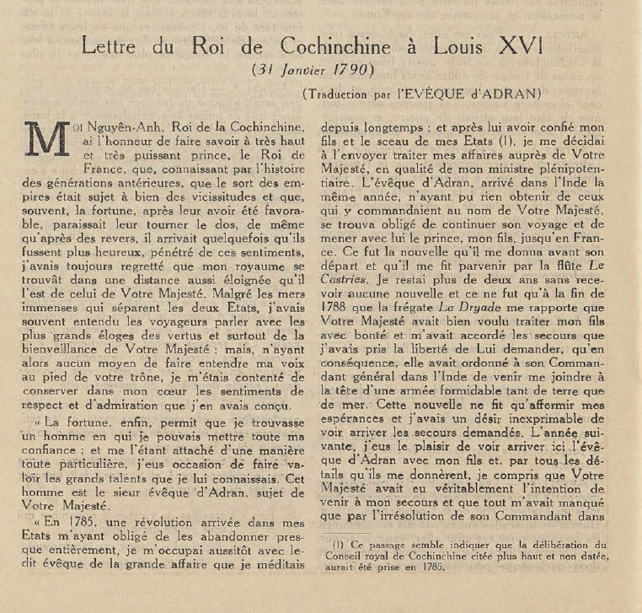

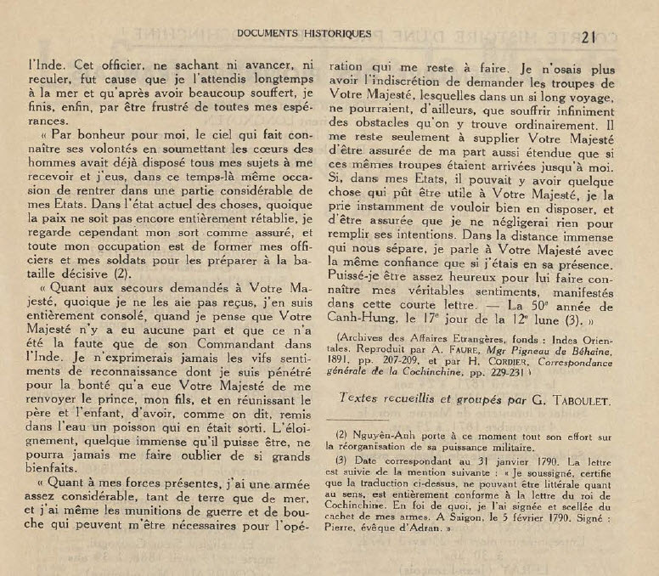
Hai trang PDF được gởi attached theo email nầy, dành cho các bạn đọc tiếng Pháp.
-----
Bản dịch nguyên văn
( trích ==>
Thư của Vua Nam Kỳ gửi Louis XVI (31 tháng 1 năm 1790)

Nguyễn Ánh, Vua xứ Nam Kỳ, xin trân trọng trình với vị hoàng thân tối cao, tối quyền uy là Vua nước Pháp rằng, theo sử sách các đời trước, vận mệnh các đế quốc thường trải qua bao thăng trầm, có lúc được phúc phần thuận lợi, nhưng cũng có hồi vận may bỏ đi, lại cũng hay thất bại rồi về sau nên cường thịnh hơn xưa. Nay cảm nhận số phận như thế, trẫm tuy hằng tiếc nước mình ở xa ngàn trùng cách biệt với nước Đại Vương. Tuy đôi quốc độ bị biển cả bao la ngăn cách, trẫm thường nghe các bậc du phương ngợi ca đức hạnh và lòng nhân ái của Đại Vương; nhưng khi ấy chẳng có phương kế nào để dâng lời đến ngai vàng của Đại Vương, đành giữ mãi trong lòng niềm kính mến ngưỡng vọng ấy.

May sau, vận hội đưa trẫm gặp người có thể ký thác trọn niềm tin; lại thêm để lòng thân thiết đặc biệt, trẫm có dịp làm nổi rõ tài năng lớn lao của người ấy. Đó là Giám mục Đắc Lộ, bề tôi của Đại Vương.

Năm 1785, biến loạn phát sinh khiến trẫm buộc phải gần như rời bỏ đất nước, liền tức khắc cùng với vị giám mục ấy lo toan đại sự mà trẫm hằng nghĩ ngợi bấy lâu; sau khi đã giao phó con trai và quốc ấn cho ông, trẫm quyết định cử ông thừa ủy quyền sang chầu Đại Vương thay mặt trẫm với tư cách toàn quyền đại thần. Giám mục Đắc Lộ đến Ấn Độ năm ấy, không nhận được trợ giúp gì từ các vị đứng đầu ở đó nhân danh Đại Vương, buộc phải tiếp tục sang Pháp cùng với hoàng tử là con trai trẫm. Đó là tin ông gửi về cho trẫm trước khi lên đường, gửi theo tàu Le Castries.

Trẫm phải hơn hai năm không nhận được tin tức nào, mãi đến cuối năm 1788 tàu La Dryade mới báo lại rằng Đại Vương đã nhân từ tiếp đãi con trai trẫm và ban cho sự cứu giúp mà trẫm từng trông cậy cầu xin; do đó, Đại Vương đã ra lệnh cho Tổng chỉ huy ở Ấn Độ đến hợp cùng trẫm với đại binh cả bộ lẫn thủy. Tin ấy càng làm vững dạ trẫm, khiến trẫm khôn nguôi mong mỏi sự cứu viện. Năm sau, trẫm vui mừng thấy giám mục Đắc Lộ và con trai trở lại, qua các chi tiết họ thuật lại, trẫm cảm nhận Đại Vương thật sự muốn cứu viện, chỉ ngặt vì tổng chỉ huy chần chừ...

- Đoạn nầy dường như chỉ ra rằng quyết định của Hội đồng Hoàng triều Nam Kỳ được nhắc ở phần trên, không ghi ngày tháng, đã được thông qua vào năm 1785.

Trang kế

Viên tướng ở Ấn Độ ấy, không biết tiến cũng chẳng biết lui, khiến trẫm phải chờ ngoài khơi đã lâu, chịu biết bao gian nan mà cuối cùng lại mất hết mọi kỳ vọng.

May thay, trời cao vốn bày tỏ ý muốn của mình bằng cách cảm hóa lòng người, đã khiến các thần dân của trẫm đều thuận lòng đón tiếp trẫm, lại đúng vào thời điểm ấy, trẫm còn có dịp thu phục được một phần lớn lãnh thổ. Trong tình hình hiện tại, dù hòa bình chưa hoàn toàn lập lại, trẫm vẫn xem vận mệnh mình đã vững vàng; việc trẫm chuyên tâm lúc nầy là rèn luyện các võ quan và binh sĩ để chuẩn bị cho trận quyết chiến sắp tới.

Về việc cầu viện cùng Bệ hạ, tuy những trợ giúp ấy trẫm chưa nhận được, trẫm cũng hoàn toàn yên lòng khi nghĩ rằng chẳng phải lỗi tại Bệ hạ, mà tại người chỉ huy ở Ấn Độ. Trẫm không thể nào diễn tả hết lòng biết ơn sâu sắc đối với ân đức lớn lao của Bệ hạ, khi đã gửi trả về cho trẫm vị hoàng tử là con trai, cũng như làm tròn duyên phận cha con sum họp, như người ta thường nói, trả cá về nước. Dù xa cách ngàn trùng, trẫm chẳng bao giờ quên được công ơn lớn ấy.

Nay trẫm có trong tay một đạo quân khá mạnh, cả trên bộ lẫn trên thủy, lại có đầy đủ quân nhu lương thực cần thiết cho cuộc hành binh quyết định. Trẫm chẳng dám đường đột xin tiếp quân của Bệ hạ nữa, bởi biết đường xa vạn dặm, binh sĩ tất chịu trăm điều gian truân, khó tránh khỏi muôn điều bất tiện. Trẫm chỉ mong Bệ hạ lấy lòng thương ấy mà đối đãi với trẫm, coi như các đạo quân ấy thật sự đến nơi.

Nếu trong cõi đất của trẫm có điều gì hữu ích cho Bệ hạ, xin Bệ hạ cứ tự do sử dụng, còn mọi ý chí của Bệ hạ, trẫm cũng hứa sẽ tận tâm thực hiện. Dù xa cách vời vợi, trẫm vẫn viết thư nầy dâng lên Bệ hạ với tất cả lòng thành tín, như thể đang diện đối diện. Ước mong Bệ hạ cảm nhận được nỗi lòng chân thật trong bức thư ngắn nầy.

Năm Canh Hưng thứ 50, ngày 17 tháng Chạp (tức 31 tháng Giêng năm 1790).

(Ký tên, đóng ấn)

Ghi chú của dịch giả: Tôi, kẻ ký tên dưới đây, chứng thực rằng bản dịch trên, tuy không thể sát nghĩa từng câu chữ, nhưng nhất nhất phù hợp ý tứ bức thư Vua Nam Kỳ. Làm tại Sài Gòn ngày 5 tháng 2 năm 1790. Ký tên: Pierre, Giám mục Adran.
(<== hết trích)
HCD: Đọc xong sao tôi thấy buồn.
-----===<oOo>===-----
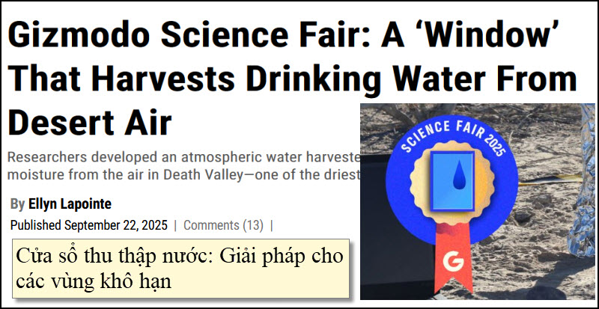
Nguồn tin và chi tiết: https://gizmodo.com/gizmodo-science-fair-a-window-that-harvests-drinking-water-from-desert-air-2000640971?utm_source=flipboard&utm_content=other

HCD: Tóm tắt nội dung bài báo
Cửa sổ thu thập nước: Giải pháp cho các vùng khô hạn
Một nhóm kỹ sư quốc tế tại Viện Công nghệ Massachusetts (MIT), dẫn đầu bởi Giáo sư Xuanhe Zhao, đã phát triển một dụng cụ thu thập nước từ không khí có tên gọi AWHW (Atmospheric Water Harvester Window). Máy nầy đã giành chiến thắng tại Hội chợ khoa học Gizmodo 2025.

Dụng cụ nầy hoạt động hiệu quả ngay cả trong điều kiện độ ẩm cực thấp, đã được thử nghiệm thành công tại Thung lũng Chết, một trong những nơi khô hạn nhất trên Trái Đất. Nó có thể tạo ra tới 160 ml nước uống sạch mỗi ngày, không cần thêm bộ lọc.

Cách thức hoạt động
Thành phần chính của AWHW là một loại hydrogel đặc biệt. Vật liệu nầy được làm từ mạng lưới polymer ưa nước và các muối hút ẩm, có khả năng hấp thụ hơi nước từ không khí vào ban đêm. Vào ban ngày, ánh sáng mặt trời sẽ làm nóng hydrogel, khiến hơi nước ngưng tụ trên một tấm kính và nhỏ giọt xuống để thu thập.

Dụng cụ nầy không chỉ nhỏ gọn, hoàn toàn tự duy trì mà còn chỉ cần ánh sáng mặt trời làm nguồn năng lượng duy nhất. Ngoài ra, việc thêm glycerol vào hydrogel giúp ngăn chặn rò rỉ muối, đảm bảo nước thu được sạch và an toàn để uống trực tiếp.

Tiềm năng và tương lai
Phát minh nầy mang lại hy vọng lớn cho hơn 2 tỷ người trên thế giới đang thiếu nước uống sạch. Nhóm nghiên cứu cho biết AWHW là một giải pháp đơn giản, mạnh mẽ và tự duy trì, phù hợp để cung cấp nước cho những khu vực nông thôn, nơi thường thiếu điện và tài nguyên.

Trong tương lai, họ dự định phát triển các mảng tấm pin lớn hơn để sản xuất đủ nước cho cả một hộ gia đình. Các thử nghiệm tiếp theo sẽ được thực hiện ở nhiều địa điểm khác nhau trên thế giới, bao gồm Ma-rốc và Singapore, nhằm cải thiện hiệu suất và mở rộng quy mô sản xuất, giúp công nghệ nầy đến gần hơn với người dân.
HCD: Thưa các bạn nước ngọt nước uống là thừ sẽ khan hiếm trong tương lai không xa. Hiện có nhiều thành phố nhiều vùn dân cư đã thiếu nước uống
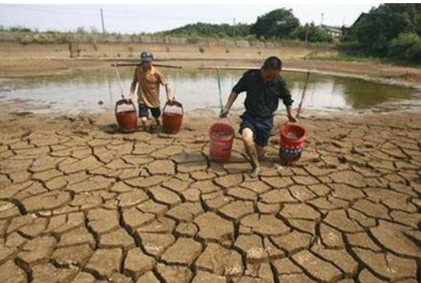

-----===<oOo>===-----
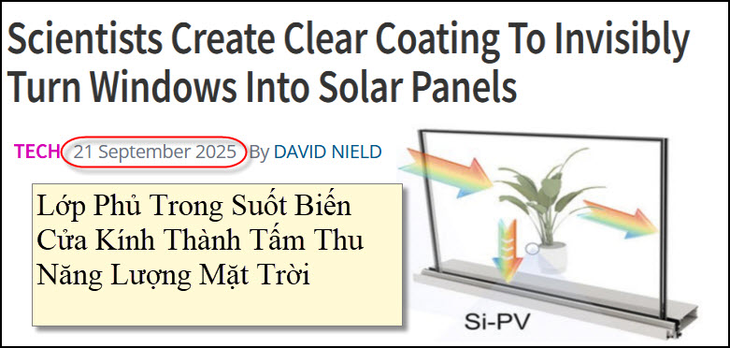
Nguồn tin và chi tiết: https://www.sciencealert.com/scientists-create-clear-coating-to-invisibly-turn-windows-into-solar-panels?utm_source=flipboard&utm_content=jrpegan/magazine/Science+%26+Technology

HCD: bản dịch nguyên văn
Lớp Phủ Trong Suốt Biến Cửa Kính Thành Tấm Thu Năng Lượng Mặt Trời
Các nhà khoa học đã chế tạo một loại lớp phủ trong suốt mới, có thể dùng để phủ lên bất kỳ tấm kính cửa sổ thông thường nào, biến nó thành một tấm thu năng lượng mặt trời hữu hiệu nhưng vẫn giữ được độ trong suốt.

Đây là công trình nghiên cứu của một nhóm khoa học gia thuộc Đại học Nam Kinh ở Trung Hoa. Họ đã tạo ra một mẫu thử nghiệm nhỏ, và nếu được áp dụng trên tất cả các cửa sổ trên thế giới, nó có thể tạo ra hàng nghìn tỷ watt điện sạch.

Lớp phủ này có tên kỹ thuật là "bộ tập trung năng lượng mặt trời tán xạ một chiều và không màu" (CUSC). Lớp phủ này hướng một phần quang tử của ánh nắng mặt trời đến các cạnh của tấm kính, nơi các tế bào quang điện gắn sẵn sẽ biến chúng thành điện năng, trong khi phần ánh sáng còn lại vẫn xuyên qua kính.

Theo kỹ sư quang học Wei Hu, "thiết kế CUSC là một bước tiến trong việc tích hợp công nghệ năng lượng mặt trời vào môi trường xây dựng mà không phải hy sinh vẻ mỹ quan."

Khả năng và Hiệu quả
Theo các nhà nghiên cứu, lớp phủ mới này vượt trội hơn các loại hiện có về độ trong suốt, khả năng mở rộng và hiệu quả. Lớp phủ vẫn cho 64.2 phần trăm ánh sáng thường đi qua và duy trì độ chính xác màu sắc 91.3 phần trăm.

Vật liệu này được làm từ tinh thể lỏng cholesteric (CLC), có khả năng tương tác cần thiết với ánh sáng khi nó đi qua. Bằng cách xếp chồng các lớp tinh thể lỏng này, lớp phủ có thể bao phủ toàn bộ quang phổ ánh sáng.

Điều quan trọng là nó chỉ giữ lại một loại phân cực của ánh sáng để chuyển đổi thành năng lượng, cho phép tấm kính vẫn hoạt động như một cửa sổ bình thường.

Trong các thử nghiệm, mẫu thử nghiệm kích thước 1 inch đã thu đủ năng lượng để chạy một quạt nhỏ. Nếu được mở rộng ra một cửa sổ kích thước đầy đủ, nó có thể tạo ra một lượng điện đáng kể.

Tiềm năng Thương mại
Vì lớp phủ này có thể áp dụng cho các cửa sổ thông thường mà không cần nhiều thay đổi, nhóm nghiên cứu hy vọng nó có thể được thương mại hóa. Tuy nhiên, vẫn còn nhiều việc phải làm để cải thiện độ bền, quy trình sản xuất và hiệu suất chuyển đổi điện năng. Hiện tại, tỷ lệ chuyển đổi tổng cộng chỉ đạt 3.7 phần trăm.

Công trình này đã được công bố trên tạp chí PhotoniX.

HCD: Lấy “không” làm có thật sự
-----===<oOo>===-----
Học giả Nguyễn Duy Chính giải thích thêm tài liệu lịch sử
From: Chinh Nguyen <duychinh@
Sent: Monday, September 22, 2025 2:15 CH
Subject: Re: [quanvenduong] Gioi thieu tuan san Indochine Hebdomadaire Illustrée (1940-1945), coi chung bi lua qua cell phone, bang huu thac mac, goc do vui va loi giai

Lão huynh kính,
Cám ơn lão huynh đã giải thích giùm.
Ngô Thì Nhậm hay Ngô Thời Nhiệm là về sau chúng ta mới dám viết chứ trong các tài liệu đời Nguyễn thì không viết mà chỉ viết là Ngô Nhâm 吳壬(không có chữ Thì) thôi. Cụ Trương Vĩnh Ký ở trong Nam nên có chữ thì kiêng, có chữ thì không (vả lại sau đời Tự Đức việc kiêng khem cũng bớt đi nhiều). Việc đánh đòn theo đệ thì là vì các nhà nho miền Bắc không ưa ông Ngô Thì Nhậm vì trước đây có vụ án Sát Tứ Phụ Nhi Thị Lang (giết bốn cha để được chức thị lang - tương đương thứ trưởng) mà Ngô Thì Nhậm có liên quan (ngoài bắc đồn là vì Ngô Thì Nhậm mà cha ông là Ngô Thì Sĩ tự tử chết). Đọc văn thì ông Ngô Thì Nhậm cũng có vẻ thích bút chiến nên chắc người ta cũng phiền.
Tình hình đời Lê-Tây Sơn-Nguyễn không khác gì những năm đấu tố ở miền Bắc và sau năm 1975 ở trong Nam, hôm nay là công thần, ngày mai là giặc, nay trắng mai đen. Cứ xem các ông Phạm Quỳnh, Phan Khôi, Trương Vĩnh Ký ... thì biết. Còn lịch sử, các loại giai thoại thì phần nhiều người ta nghĩ ra được một câu đối hay hay, sau đó mới "nguỵ tạo" ra một câu chuyện cho thêm ly kỳ để ghép vào nên nhiều khi chỉ đúng một phần thôi. Chứ theo đệ thì sắp bị lôi ra đánh đòn mà còn xướng hoạ thì thật khó tin.
Kính
NDC
HCD: Cám ơn anh Chính đã giải thích, xin gởi các bạn cùng đọc.

-----===<oOo>===-----
From: Ngoan Nguyen <phuocdao2@
Sent: Sunday, September 21, 2025 6:05 CH
Subject: Phân ưu nhà văn Tiểu Tữ, ks Võ Hoài Nam, vừa từ trần

Hoài niệm Shell Saigon & Shell Nhà bè :
Vô cùng thương tiếc sự ra đi của ông kỹ-sư Võ Hoài Nam tức nhà văn Tiểu-Tử
(19-7-1930 - 18-9-2025)
🙏Thành kính phân ưu cùng bà Võ Hoài Nam và Tang Quyến.
🙏 Nguyện cầu cho Hương linh Ông Võ Hoài Nam tức nhà văn Tiểu -Tử sớm về miền Cực-Lạc
Ngoan Trần Nguyễn ( Shell Saigon)
---------
Giới thiệu các bạn vái chục cái audiobook dạng MP3 trong Quán Ven Đường
Truyện Ngắn của tác giả Tiểu Tử (2) (29-Oct-2017)
Truyện ngắn của nhà văn Tiểu Tử (Vân Ngọc đọc)
-----===<oOo>===-----

